**2018-2019学年第一学期九年级期中联考**



**物理学科试题**

注意事项：

1.本试题分第I卷和第II卷两部分，第I卷为选择题，30分，第II卷为非选择题，

70分。

2.答卷前务必必须将自己的姓名、座号、考准考证号按要求填写在答题卡上的相应

位置。

3.第I卷每题选出答案后，都必须用2B铅笔把答题卡上对应题目的答案标号【ABCD】

涂黑，如需改动，先用橡皮擦干净，再改涂其它答案。

4.第II卷要求用0.5mm签字笔书写在答题卡号所指示的答题区域，作图时可用2B

铅笔，不得超出预留范围。

5.切记顿直接在试卷上答题。

**一、单选题(每题3分，共30分)**

1、关于内能、温度和热量，下列说法正确的是（　　）   
A.物体的内能跟物体的运动速度、物体的温度和物质状态都有关系   
B.不同燃料燃烧时，放出热量越多的热值越大   
C.质量和初温相同的水和煤油，放出相同热量时煤油温度降低的多   
D.内能总是从内能多的物体向内能少的物体转移

2、如图是内燃机工作循环中的一个冲程，它是（　　）

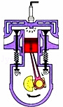

A．压缩冲程，将化学能转化成内能 B．压缩冲程，将机械能转化成内能

C．做功冲程，将内能转化成机械能 D．做功冲程，将机械能转化成内能

3、如图所示的实验或机器均改变了物体的内能，其中与另外三个改变内能方法不同的是 （　　）

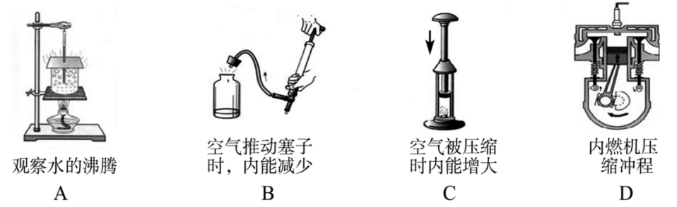

4、如图甲所示，验电器A带正电，B不带电．用带有绝缘柄的金属棒把验电器A、B两金属球连接起来的瞬间（如图乙所示），金属棒中（　　）   
A.电子移动的方向由A到B      B.电流方向由A到B   
C.有电流但方向无法确定      D.正电荷移动的方向由A到B

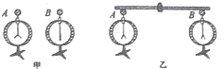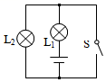

第4题 第5题

5、如图所示电路中，在开关S闭合后（　　）

A.L1、L2都变亮          B.L1、L2都不亮   
C.L1变亮，L2不亮         D.L1不亮，L2变亮

6、如图所示的四个电路中，当闭合开关S后，小灯泡L1、L2都能正常发光，其中电压表不能直接测出L1两端电压的电路是（　　）   
A.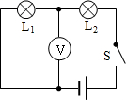 B.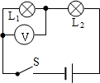 C.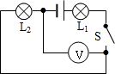 D.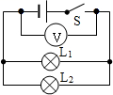

7、如图（*a*）所示电路，当闭合开关S后，两个电压表指针偏转均为图（*b*）所示，则电阻R1和R2两端的电压分别为（　　） 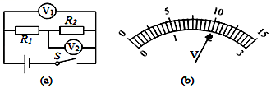  
A.2V 8V    B.10V 2V   C.8V 2V    D.2V 10V

8、某同学用伏安法测电阻，该同学在操作中选择两电表量程是正确的，但不慎将两表的位置对调了(如图所示)，则开关闭合后( )

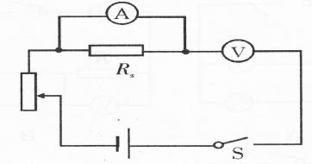

A．电流表、电压表均损坏 B．电流表损坏，电压表读数为零

C．电流表有读数，电压表读数为零 D．电流表读数为零，电压表有读数

9、在治理酒后驾车中，酒精检测仪发挥了重要作用．如图甲是酒精检测仪，图丙是检测仪的简化电路图，R0为定值电阻，R为气敏电阻，该电阻阻值与酒精气体含量的关系如图乙，如果测试到的酒精气体浓度越大，那么(　　)

A.电压表的示数越大        B.通过传感器的电流越小   
C.传感器两端的电压越大      D.传感器的电阻越大

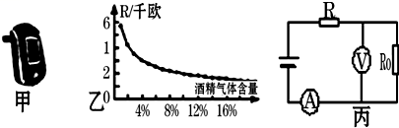

10.如图所示的电路中，电流表A1的示数为0.5A，A2的示数为0.3A，电阻R2的阻值为10Ω．下列说法正确的是（　　）

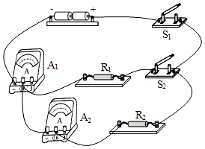

A．通过电阻R1的电流为0.5A B．电源电压为5V

C．电阻R1的阻值为15Ω D．若断开开关S2，电流表A1示数变大

**二、填空题(每题2分，共14分)**

11、有些电暖气里的工作物质是油而不是水，好处之一是油的比热容比水的 ______ ，加热时升温快；电暖气加热升温的过程中，电能转化为 ______ 能．

12、火药在子弹壳里燃烧生成的高温高压的燃气推出弹头后温度降低，这是用 ______ 方法使燃气内能改变 ，将燃气的一部分内能转化为弹头的 ______ 能．

13、.某导体两端的电压为5V时通过它的电流是0．5A该导体的电阻是_____Ω。如果导体两端电压突然变为0，导体的电阻是______Ω。

14、一只小灯泡正常发光时的电压为8V,正常发光时通过它的电流为0.4A,现将该小灯泡接在12V的电源上,为使其正常发光,应______联一个________Ω的电阻.

15、有两个电阻，其阻值分别为R1=15Ω、R2=30Ω，现将R1、R2并联，则通过它们的电流之比I1：I2= ______ ，它们两端的电压之比U1：U2= ______ ．

16、如图是R1、R2两电阻的电压与电流关系图象，由图可知，电阻R1的阻值为_____Ω，若将两电阻并联后接在3V电源两端，干路电流为_____A。

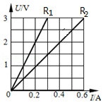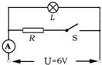

第16题 第17题

1. 在如图所示的电路中，电源电压保持不变，当开关S闭合后，电流表示数变化了0.1A，电阻R= ______ Ω．
2. **三、作图与探究（40分）**

18、（4分）学校微机室的大门由电动机控制，控制电路的两把钥匙（相当于两个开关）分别有两名工作人员保管，单把钥匙无法打开大门，下面右图为该电路的组成元件，请按要求完成电路。

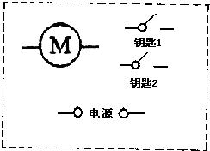

19、（8分）为了比较水和煤油的吸热能力，小明用两个相同的装置做了如图所示的实验，并设计了如下实验步骤：   
A．在两个同样的烧杯中，分别装入等体积的水和煤油；   
B．用两支温度计分别测出水和煤油的初温；   
C．在烧杯中，分别用功率相同的电热器，加热时间相同；   
D．用温度计分别测出水和煤油的末温．   
小聪认为：   
（1）步骤A存在的错误是：在两个同样的烧杯中，分别装入等体积的水和煤油；应改为 ______ ；   
（2）步骤C，加热时间相同是为了使水和煤油 ______ ．   
（3）步骤B和D是为了比较水和煤油 ______ ．   
（4）实验中发现煤油的温度比水的温度升高得快，这表明 ______ 吸热本领更强．

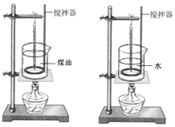

20、（10分）现有下列器材：学生电源（6V），电流表（0﹣0.6A，0﹣3A）、电压表（0﹣3V，0﹣15V）、定值电阻（5Ω、10Ω、20Ω各一个）、开关、滑动变阻器和导线若干，利用这些器材探究“电压不变时，电流与电阻的关系”

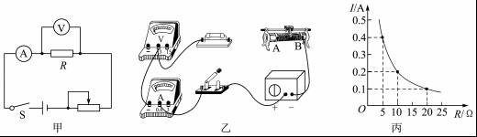

（1）请根据图甲所示的电路图用笔画线代替导线将图乙所示的实物连接成完整电路．（要求连线不得交叉）

（2）实验中依次接入三个定值电阻，调节滑动变阻器的滑片，保持电压表示数不变，记下电流表的示数，利用描点法得到如图丙所示的电流I随电阻R变化的图象．由图象可以得出结论：　　．

（3）上述实验中，小强用5Ω的电阻做完实验后，保持滑动变阻器滑片的位置不变，接着把R换为10Ω的电阻接入电路，闭合开关，向　　（选填“A”或“B”）端移动滑片，使电压表示数为　　V 时，读出电流表的示数．[来源:学&科&网]

（4）为完成整个实验，应该选取哪种规格的滑动变阻器　　．

A.20Ω 1.0A B.30Ω 1.0A C.50Ω 1.0A．

21、（12分）小青在测量定值电阻的实验中，所连电路如图12所示。

1. 闭合开关前，滑动变阻器的滑片P应移至_____（选填“A”或“B”）端。

（2）闭合开关，移动滑动变阻器滑片，发现灯泡始终不亮，电流表无示数，

电压表示数接近电源电压 ，其故障原因________ 。 。

（3）故障排除后闭合开关，移动滑片P到某一点时，电流表示数为0.2A，电压表示数如图2所示，计算出的电阻值为__________Ω。

（4）小青仅把这一次实验测量所得的阻值作为最后的结果，小明认为不合适。理由是____学科网(www.zxxk.com)--教育资源门户，提供试卷、教案、课件、论文、素材及各类教学资源下载，还有大量而丰富的教学相关资讯！__________________________。

（5）如图3所示是其他两组同学根据测得数据作出的，I-U图像，分析图像可知Ra ________ Rb（选填“>”、“=”或“<”）。

（6）若将上面实验中的定值电阻换成小灯泡，在多次测电阻的过程中，发现当电压表的示数逐渐增大时，电压表与电流表示数的比值也逐渐增大，造成这一现象的原因是 _____________________

22、（2+4=6分）只用如下器材：电源（电压未知），导线（若干），电流表（1个），开关（2个），已知阻值大小的定值电阻R0，未知电阻Rx。设计实验，测未知电阻Rx的大小。

1. 设计实验电路图并用铅笔画出电路图
2. 写出主要实验步骤，并用测量量表示出Rx的最终表达式

**四、计算题（16分 ）**

23、（2+4=6分）天然气灶使用方便、经济环保。如图所示，在一个标准大气压下，天然气灶将一壶质量为3 kg、温度为20 ℃的水加热至沸腾，大约需要10 min，已知水的比热容为4.2×103J/（kg•℃），天然气的热值为3.5×107 J/m3。求：

（1）水吸收的热量；

（2）若天然气完全燃烧放出的热量60 %被水吸收，烧开这壶水需要多少天然气？

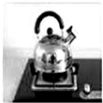

24、（4+6=10分）如图所示，电源电压保持不变，*R*1=10Ω。当闭合开关S，滑动变阻器滑片*P*从a端移到b端，两电表示数变化关系用图24线段*AB*表示。求：

（1）电源电压。

（2）滑片*P*滑到*ab*中点时电压表的示数。

